BERITA ACARA SERAH TERIMA INVENTARIS
PT. JAKARTA PRIMA CRANES
Wisma JPC, Jl. Mampang Prapatan Raya No.20

No. Dokumen : GA/2023/01/007
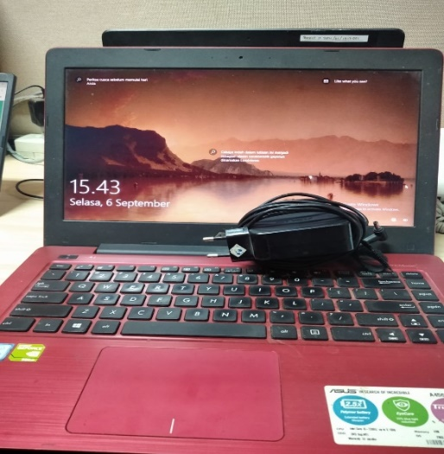
No. Inventaris : AOA-2019-001
DEPARTEMEN GA-IT

Hari ………………, ……. ………… 2023,
Telah diterima inventaris sebagai berikut :
- Laptop ASUS A442UR
  - CPU : 8th Gen Intel Core i5-8250U 3.40 GHz
  - RAM : 4GB
  - Storage : 1TB SSD
  - Display : 14” Inch HD (1366 x 768)
  - Warna : Merah
  - SN : J2N0CV08H337084
- Charger Laptop
Kondisi : 80% (Bekas Pakai)
Kepada :
Nama : Intan Permata Sari
Divisi : QC
NIK :
Notes :
Laptop ex Sasha QC di alihkan ke Intan QC

Menyerahkan,

( M Nurhasan Mahmudi )
Menerima,

( Intan Permata Sari )
Menyetujui,

( Bramantya Zain )

BERITA ACARA SERAH TERIMA INVENTARIS
PT. JAKARTA PRIMA CRANES
Wisma JPC, Jl. Mampang Prapatan Raya No.20

No. Dokumen : GA/2023/01/007
No. Inventaris : AOA-2019-001
DEPARTEMEN GA-IT

Hari ………………, ……. ………… 2023,
Telah diterima inventaris sebagai berikut :
- Laptop ASUS A442UR
  - CPU : 8th Gen Intel Core i5-8250U 3.40 GHz
  - RAM : 4GB
  - Storage : 1TB SSD
  - Display : 14” Inch HD (1366 x 768)
  - Warna : Merah
  - SN : J2N0CV08H337084
- Charger Laptop
Kondisi : 80% (Bekas Pakai)
Kepada :
Nama : Intan Permata Sari
Divisi : QC
NIK :
Notes :
Laptop ex Sasha QC di alihkan ke Intan QC

Menyerahkan,

( M Nurhasan Mahmudi )
Menerima,

( Intan Permata Sari )
Menyetujui,

( Bramantya Zain )

